同济大学实验室教学管理信息系统
实验室主任组用户手册(试用版)
version 1.0

2011/3/21
Written By Shanghai Kingstar Media Co., LTD.
上海金仕达多媒体有限公司
©2011
All Rights Reserved

The information contained in this document and any attachment(s) of it should be held in strictest confidence, and not be disclosed to any other individual or entity without prior written approval of the provider of this document.

本文件的接受方应对本文件及其任何附件中的信息严格保密并不得向任何人或任何一方披露，除非经本文件的提供方以书面形式给与同意。

目录
1 系统模块 2
2 登录说明 2
2.1 门户登录 2
2.2 系统临时登录 3
3 首页说明 4
4 基础操作说明 4
1) 角色切换 4
2) 消息通知及审核 5
5 实验室基础信息 7
5.1.1 实验室人员管理(实验室主任) 7
5.1.2 实验室用房管理(实验室主任) 11
6 实验教学管理 12
6.1 实验教学基础信息 12
6.1.1 实验课程管理(实验室修改) 12
6.1.2 实验项目管理(实验室修改) 13
6.2 实验教学管理 16
6.2.1 教学计划管理(主任) 17
6.2.2 教学进度管理(主任) 18
6.2.3 排课管理(实验室主任) 21
6.2.4 开放任务管理(实验室主任) 22
6.3 培养计划管理 23
6.3.1 培养计划信息 23
7 统计上报 24
7.1 实验室任务统计 24
7.1.1 实验室任务统计(实验中心) 24
8 常见问题 27
8.1 文件下载 27
8.2 迅雷设置 29

编写说明
由于系统在使用过程中还会不断的升级完善,该用户手册仅为编写时系统的操作说明,后续的系统更新功能可能会在手册中未能及时体现,如有发现请联系上海金仕达多媒体软件公司资产项目组,我们将会对操作手册进行更新。

2011年3月25日
使用说明

系统模块
系统的所有模块如下。此处为系统管理员的所有功能模块。每个角色进入后能查看的模块不同。
实验教学管理系统平台
实验室基础信息
实验室建设项目管理
统计
上报

实验教学管理
系统管理

登录说明

门户登录
首先打开IE浏览器登录同济大学统一身份证平台,输入IP地址如下：
http://tjis.tongji.edu.cn:58080/amserver/UI/Login.jsp,登录界面如下图所示：
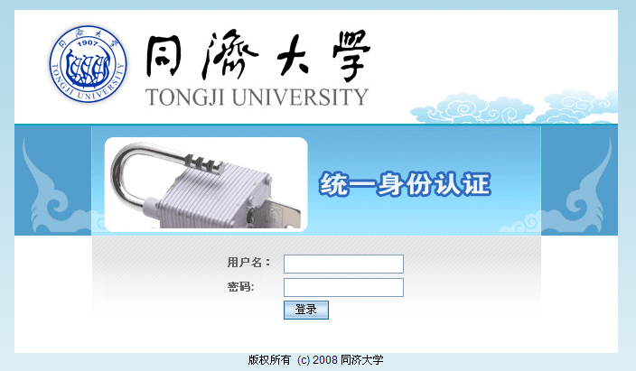
在上图中有两个输入框,分别输入正确的用户名和密码,然后点击“登录”按钮,即可成功登录同济大学实验室教学管理信息系统,如果输入的用户名或密码不正确,系统会给出提示信息,用户需核查后重新输入,如果再次登录失败,则可能是因为不存在该用户名或该用户名的状态为禁用状态,此时需要与系统管理员联系。

系统临时登录
在系统尚未与门户集成前,请使用http://192.168.250.64:8083/zc的地址登录。
输入后将显示登录页面。
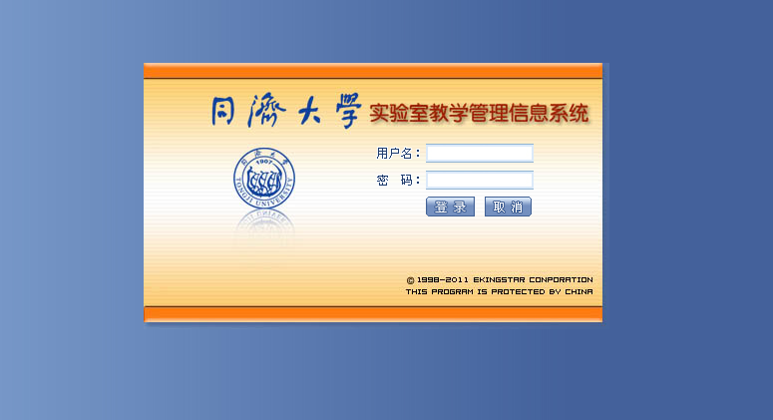
输入正确的用户名及密码后则登录到系统内。

首页说明
登陆成功后进入同济大学实验室教学管理信息系统首页，如下图所示：(每个用户会因权限不同而看到不同的菜单)
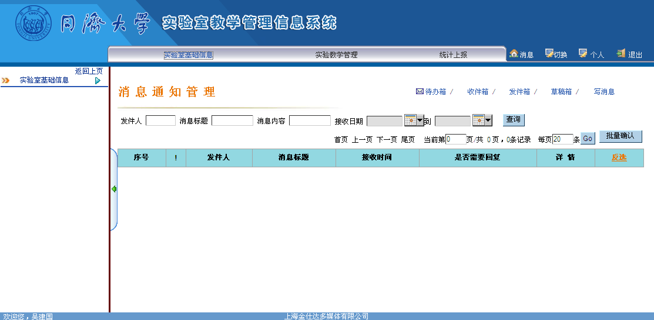
首页分为三个部分,界面上部分为一级菜单,左边为二级菜单和三级菜单,正中间是正文页部分,界面中显示的是消息列表，当点击三级菜单后，菜单链接的内容会显示在正文页的区域内。
在一级菜单的右侧，为“消息”，“个人”，“退出”链接。
消息：请见基础操作说明中消息通知及审核。
个人：点击个人链接，系统会弹出个人信息维护的对话框，请确认你所填写的信息是准确的以便他人能够联系到你。
退出：点击后将退出系统。

基础操作说明
- 角色切换
如果您拥有多个角色，例如您同时是教师，也是实验室主任则你登陆界面时，在页面的右上角会显示切换的链接。
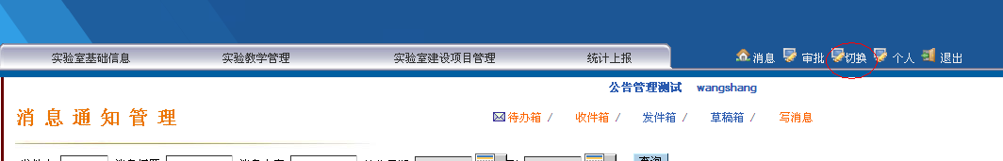
点击切换按钮，您能够查看到您的其它用户角色，如下
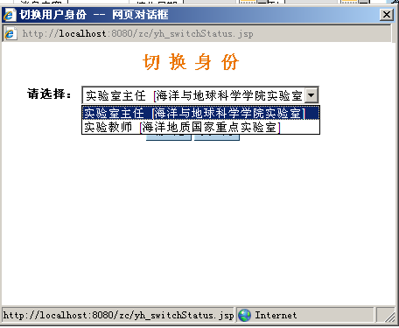
选择角色后点击确定按钮，则您会进入到你选择的角色的界面下，如选择实验室主任后查看到。
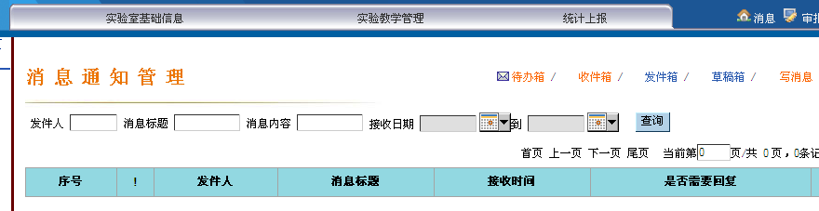
不同的角色下，能够处理不同的业务。
- 消息通知及审核
当您登陆系统后，在首页您会看到消息管理平台。
消息管理有以下几个功能：
待办箱：列出所有未查看过和需审核但未经审核的消息。
收件箱：列出所有收到的消息。
发件箱：列出所有已发送的消息。
草稿箱：列出所有的草稿消息。
写消息：新添加一条消息。
点该按钮到下图所示页面：
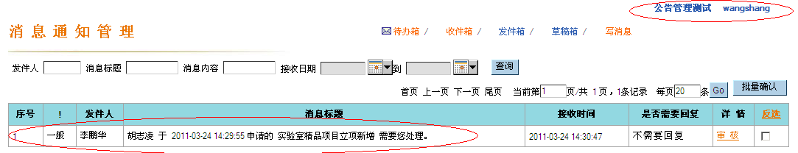
上方滚动的为公告消息，您可以点击公告连接，查看公告信息的详情。
下方是你收到的消息。
消息分为审核和无须审核的两大类型，无须审核的在详情出显示为“详情”字样
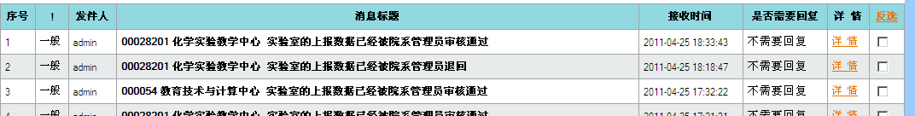
需要审核的则会显示为“审核”字样

非审核的消息在查看过后会由粗体变为正常文字的样式，消息点开后能够查看消息的详细情况。
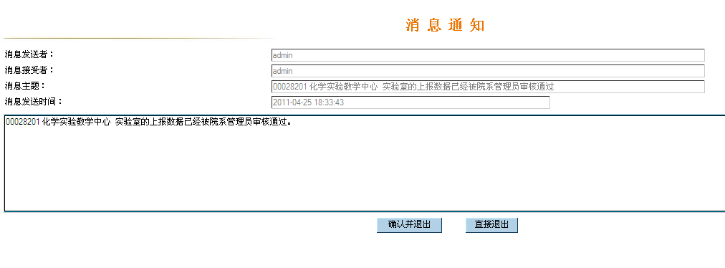
点击页面中的确认并退出，则系统会提示“处理完毕后的消息，在收件箱中查看”
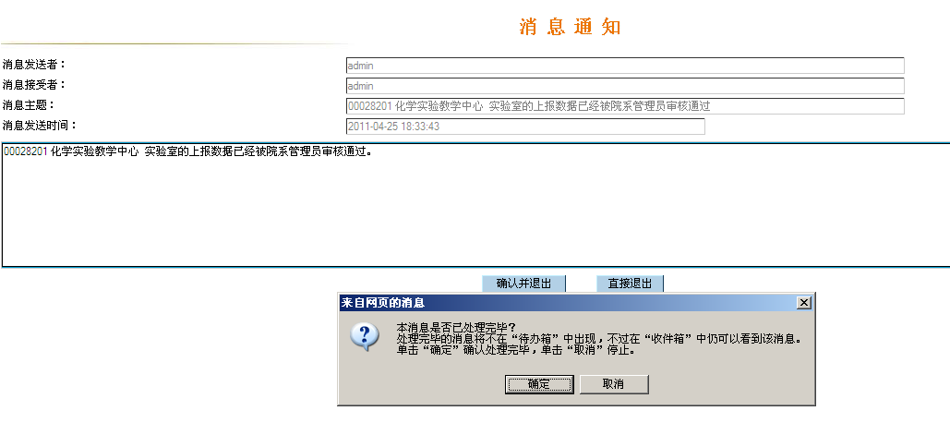
点击确认后消息在待办箱中消失，您可以在收件箱中找到该条消息。
审核的消息，在点击进入后将看到以下界面
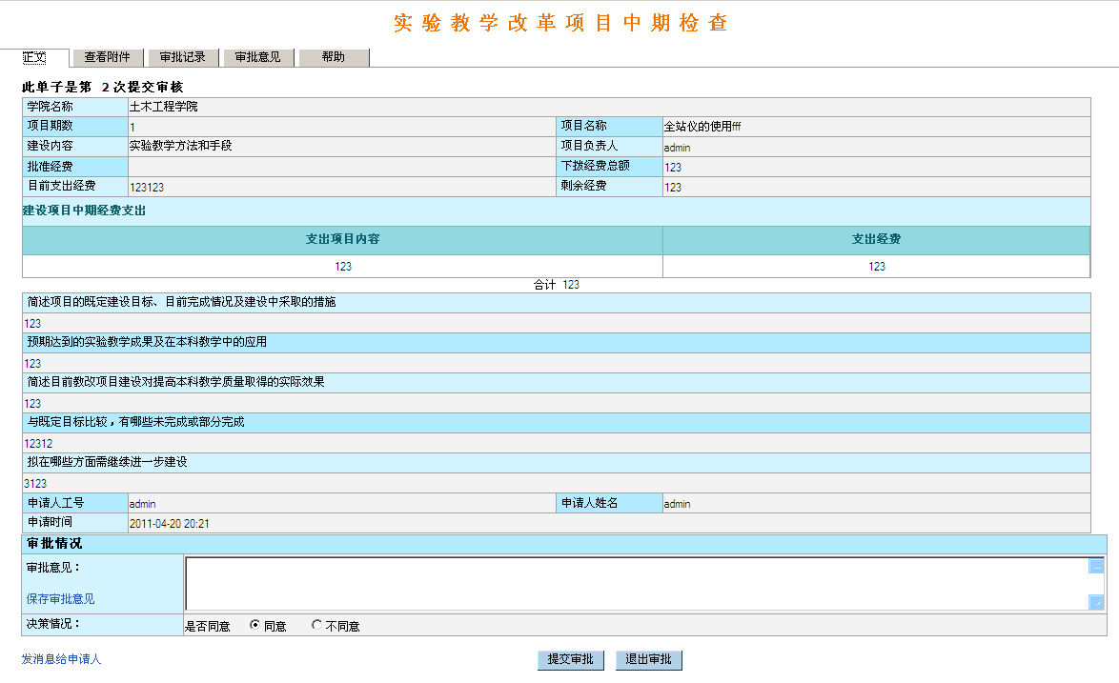
你可以在正文页查看到申请的数据，选择同意或不同意，点击提交审批后会提交给下一界点。
你也可以点击审批意见下方的保存审批意见，暂存审批意见。暂存的数据在下一次点击进入该条数据后能够继续查看。
提交过的审批消息，将从待办箱中删除，放入收件箱中。

实验室基础信息

实验室人员管理(实验室主任)
功能概要：
新增、删除、查询实验室人员基本信息。
业务流程：
实验室主任申请→院(系)实验教学秘书审核→实验教学运行管理科科员审核
→实验教学运行管理科科长审核
操作：
点击“实验室人员管理(实验室主任)”进入实验室人员管理页面：
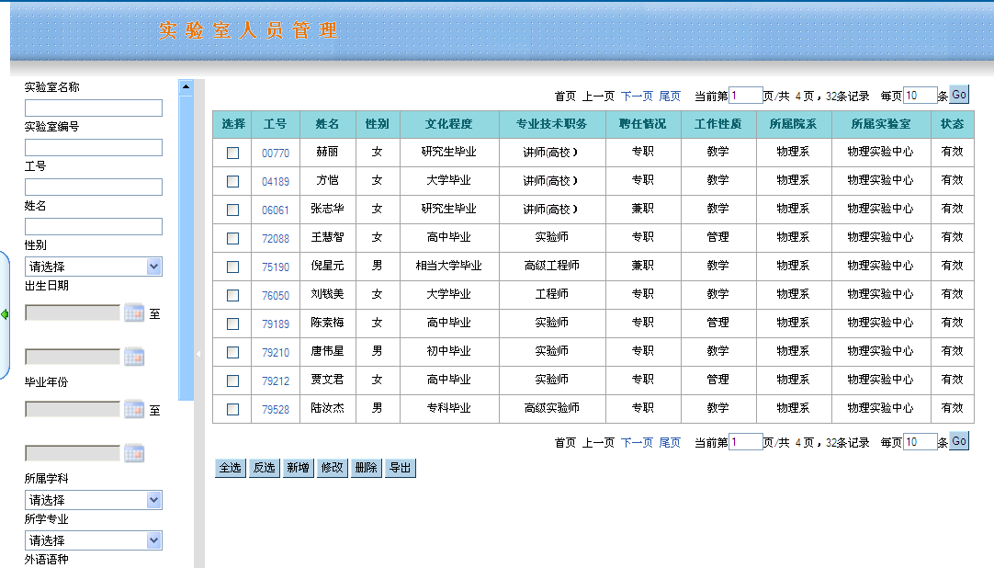
在列表上点新增按钮进入人员信息填写页面：
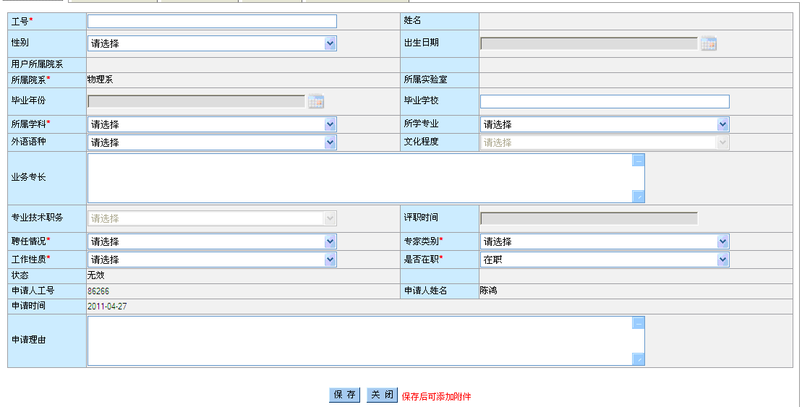
在”实验室人员管理”选项卡中工号的信息填写并保存前,其余4个选项卡的信息将不能填写:
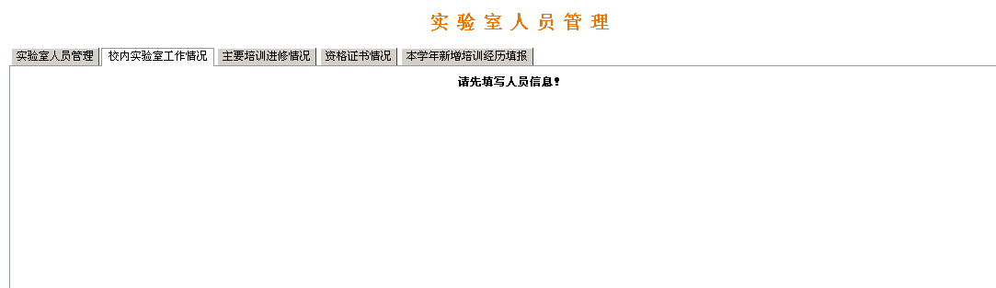
- “实验室人员信息”选项卡:
在该界面填写完用户工号并鼠标移除后,将会自动提取人员的姓名,性别,出生年月,用户所属院系,毕业年份,文化程度,专业技术职务,评职时间的数据，其中文化程度，评职时间，专业技术职务为只读信息，不可修改。
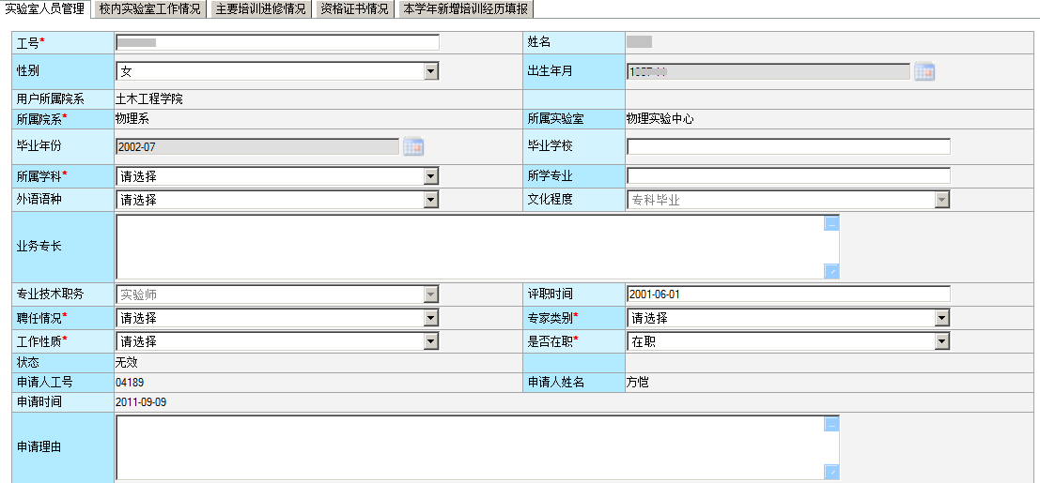
如果填写的工号不正确,则会出现提示:
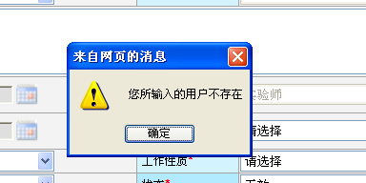
点击保存按钮保存人员信息,保存后其他选项卡将可以填写.
- “校内实验室工作情况”选项卡:
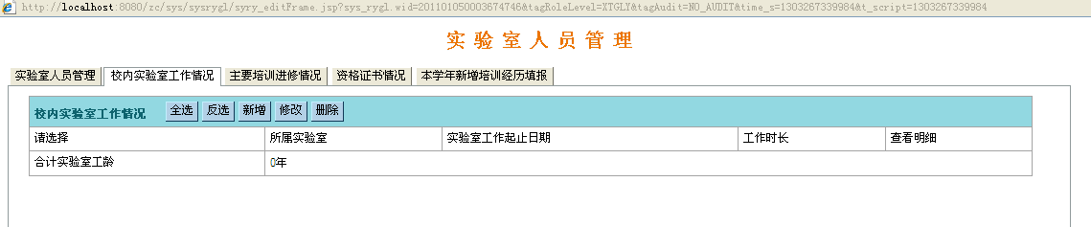
点击新增进入校内工作情况填写页面:
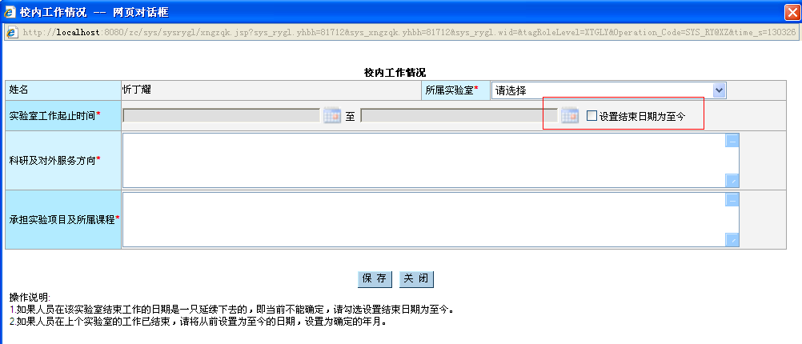
点击日历控件,可以选择实验室工作起止时间。注意起止时间的时间范围不能与已填写的数据时间重叠。
如果勾选”设置结束日期为至今”,则结束日期的日历控件将不能点击.
填写完成后点保存按钮保存校内工作情况信息:
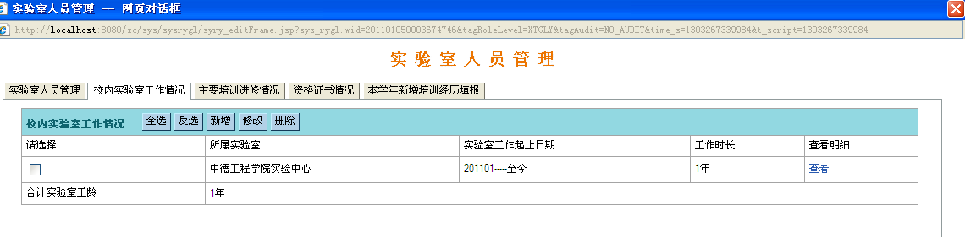
列表中的工作时长为自动统计的数据,跨年的时间算作两年。
合计实验室工龄为各条记录的工作时长之和。
- “主要培训进修情况”选项卡:
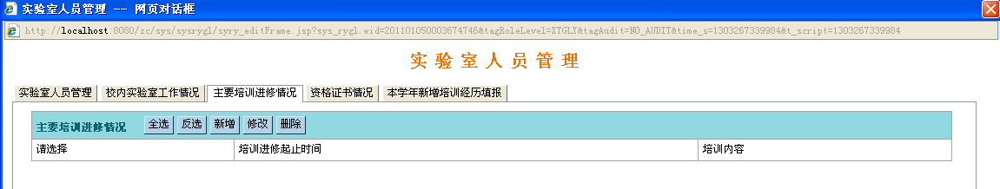
点击新增可以打开进行培训进修信息的添加,新添加的培训进修记录时间不能与已有的记录重叠.
- “资格证书情况”选项卡:
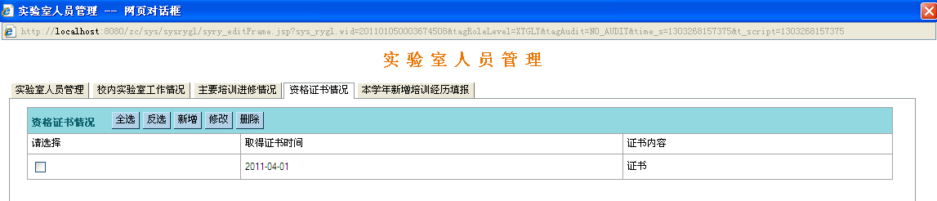
点击新增可以打开进行资格证书信息的添加.
- “本学年新增培训经历填报”选项卡
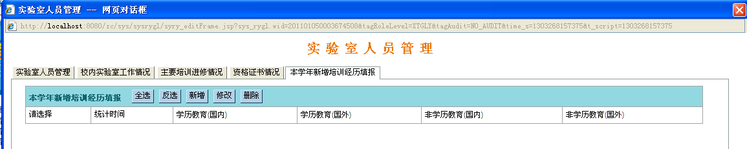
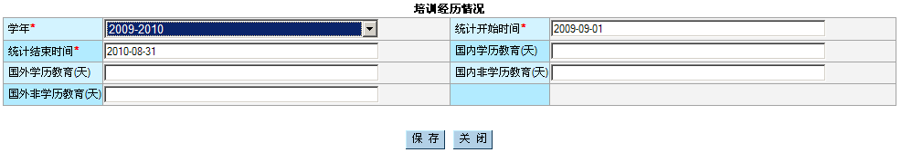
界面中的学年将会默认显示为统计上报数据的学年。
统计开始时间和统计结束时间将会根据学年自动带出,不能手动修改.
在填写培训经历天数时,各天数相加不得大于365天,否则在保存时会提示:
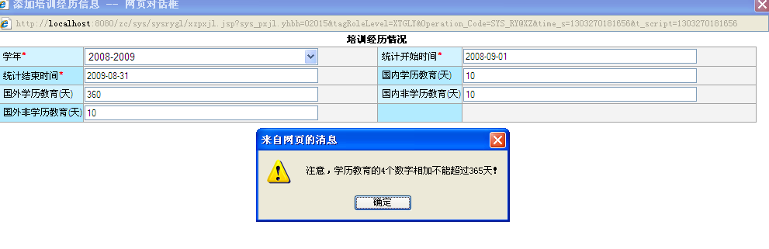
在实验室人员管理模块,对于普通用户,非新增操作时,人员基本信息的数据是从人事处同步过来的，如有疑问请与人事处联系并由人事处同意确认后，由设备处系统管理员修改,校内实验室工作情况,主要培训进修情况,资格证书情况是在人员在对自己的信息提起申请,申请通过后才能修改。
本学年新增培训经历填报是在管理员开放的时间范围内能够修改的,且普通用户每年只能填写一条当前学年的培训经历数据,普通用户不能修改历史年度的培训经历情况。

实验室用房管理(实验室主任)
功能概要：
查询实验室用房基本信息。
操作：
点击“实验室用房管理(实验室主任)”进入实验室用房管理页面：
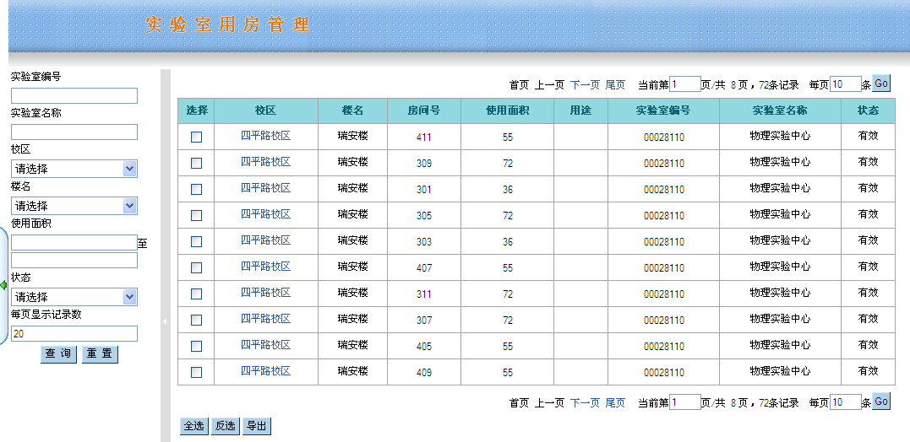
实验室主任可以查看并导出本实验室下的用房信息.

实验教学管理

实验教学基础信息
实验教学基础信息包括实验课程管理与实验项目管理，用户可以通过基础信息的管理建立实验教学的基础档案数据，该模块数据也是教学管理的必要数据。

实验课程管理(实验室修改)
功能概要：
新增、修改、删除、查询实验课程信息，上传实验大纲。
业务流程：
实验室主任核对实验课程数据并提交→实验教学运行管理科科员审核。
操作：
点击“课程管理(实验室主任)”进入实验课程管理页面：
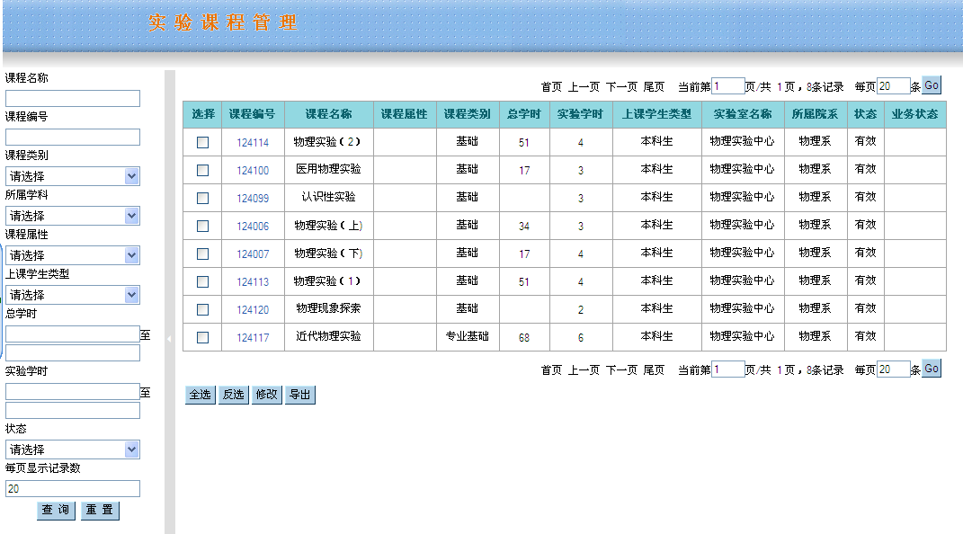
获取修改权限后,点击修改按钮打开实验课程信息修改页面：
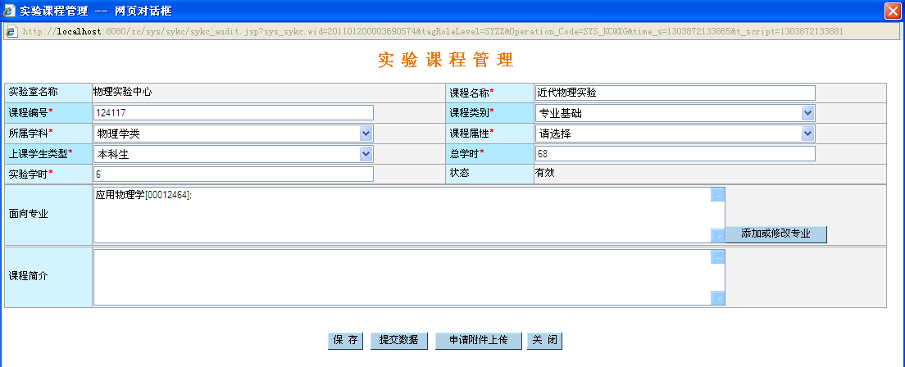
界面中的面向专业字段,可以点击该输入框后边的添加或修改专业按钮添加专业.
完成界面中字段信息的填写后,点击保存按钮暂存实验课程的数据,点击提交数据使得修改正式生效.

实验项目管理(实验室修改)
功能概要：
新增、修改、删除、查询实验项目信息。
业务流程：
实验室主任核对实验项目数据并提交→实验教学运行管理科科员审核。
操作：
点击“项目管理(实验室主任)”进入实验项目管理页面：
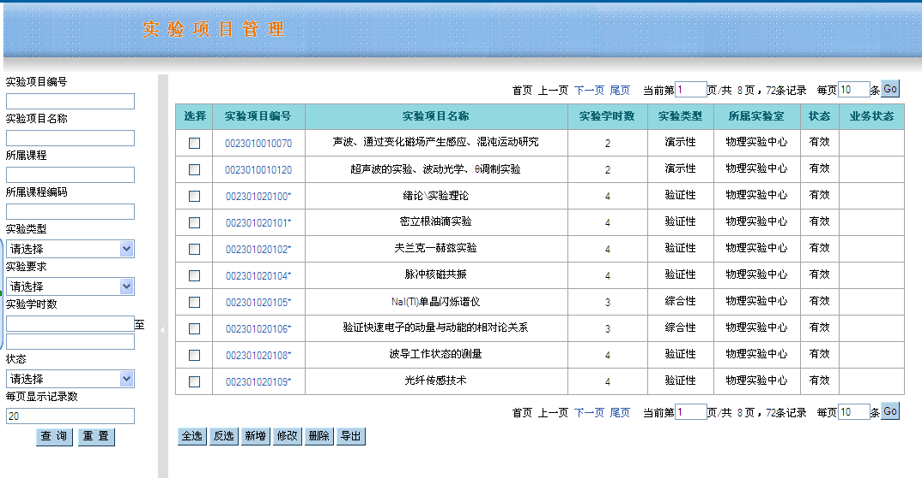
点击新增按钮打开实验项目信息新增页面:
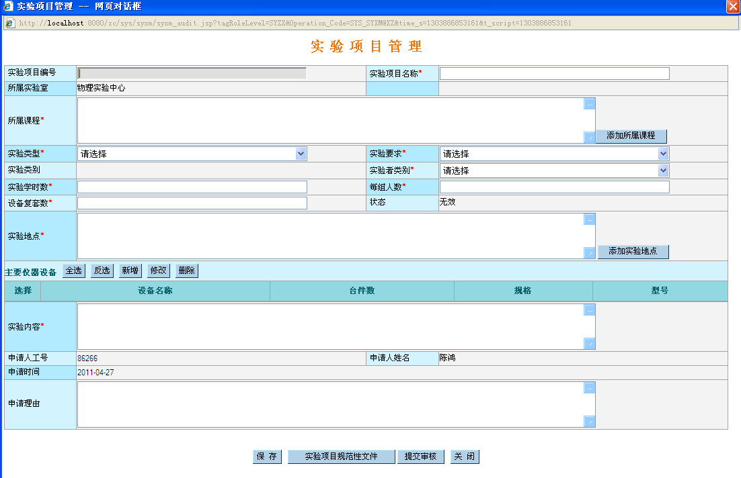
界面中的实验项目编号由管理员在审批后分配，新增时无需填写。
点击添加所属课程按钮,可以选择该实验项目的所属实验课程，如下图
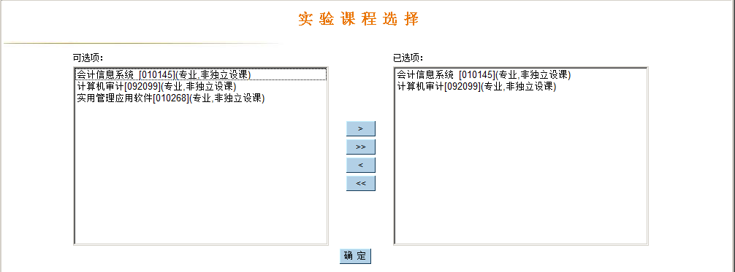
点击添加实验地点按钮,可以选择实验项目的实验地点如下图
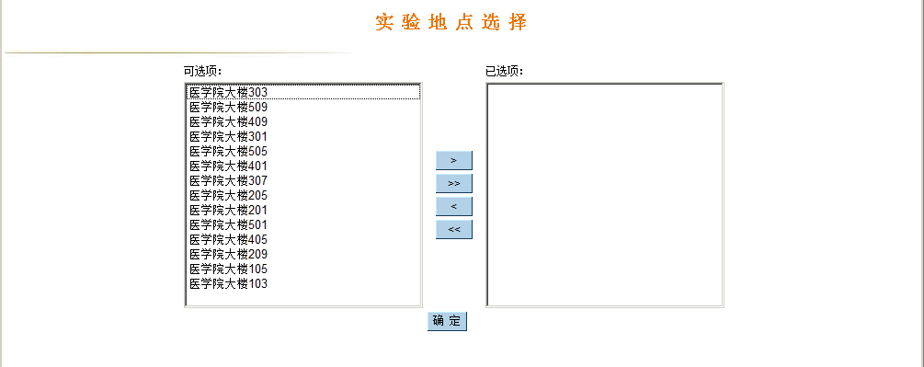
打开的地点的选择界面的数据为新增界面中所选实验室下的用房数据。
界面中的仪器设备可以点击新增来添加,如下图:
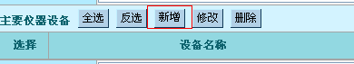
点击新增后,进入如下的设备仪器管理页面:
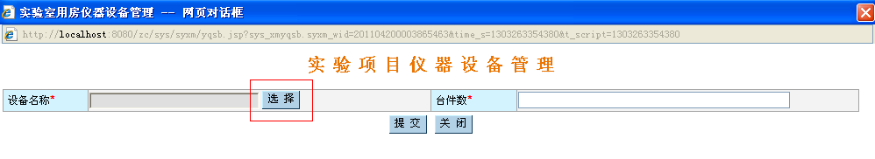
点击选择,进入设备仪器选择页面:
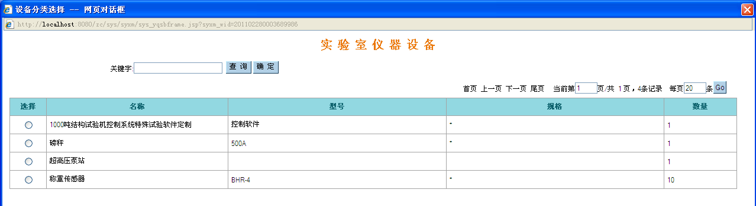
此处的仪器记录为相应用房下的仪器记录.
勾选仪器记录后,点击确定回到仪器管理页面:
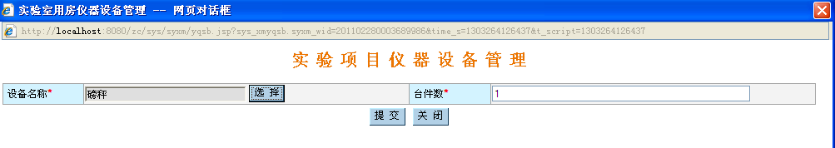
台件数会自动带出,您也可以修改台件数.点击提交完成仪器设备的添加:
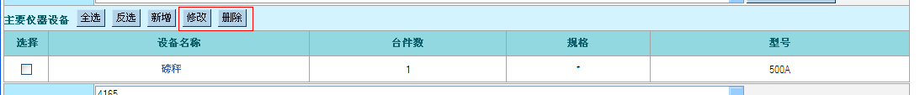
点击上图的修改或删除可以对勾选的仪器记录进行相应的修改或删除操作.
在实验项目页面中点击保存,完成对实验项目信息的保存操作,点击提交审核进入审核流程.

实验教学管理
实验教学管理包含了教学计划管理，教学进度管理，排课管理及开放任务管理，该模块为实验教学的核心管理功能，涵盖了实验教学的日常管理功能。每学期的实验教学工作流程图如下：
院系实验教学秘书完善及核对该学年的培养计划
实验教师根据实验教学计划添加，修改实验教学进度表
实验室主任，院系教学秘书，实验室教学运行管理科科员各级审核，如不通过则逐级退回

待实验室与设备管理处通知填写实验教学计划后，由实验室主任填写实验教学计划

审核后，系统生成排课数据，可以在排课界面查询排课表

实验教学过程中如果排课需要调整，则实验教师发起调课申请
实验室主任，主管院长，院系秘书、实验室与设备管理处各级进行调课审核
通过
结束
不通过

教学计划管理(主任)
功能概要：
实验室主任为实验教师新增，修改，删除，本学期相应的实验教学计划，查询教学计划。
业务流程：
实验室主任添加教学计划无需审核
操作：
点击”教学计划管理(主任)”进入实验教学计划管理页面:
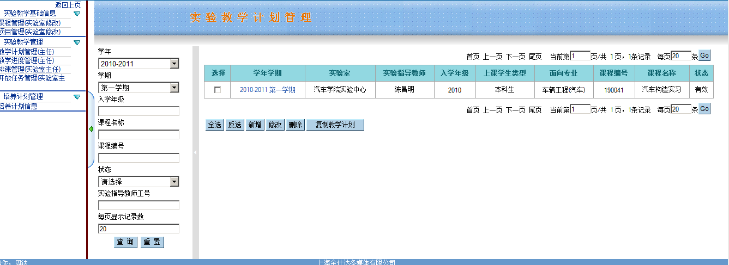
点击新增可以添加实验教学计划数据:
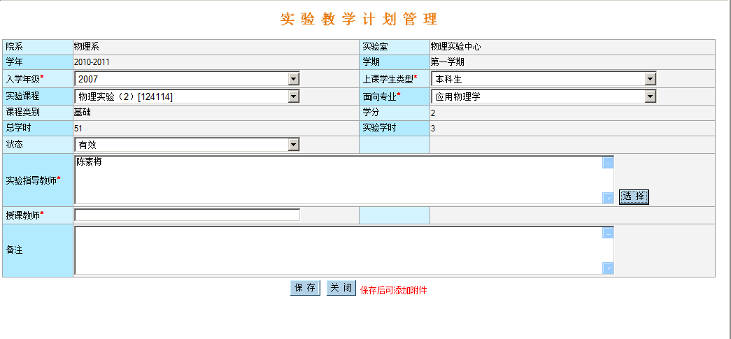
当”上课学生类型”选择为”博士生”,”硕士生”或者”专科生”时,会有相应的提示:
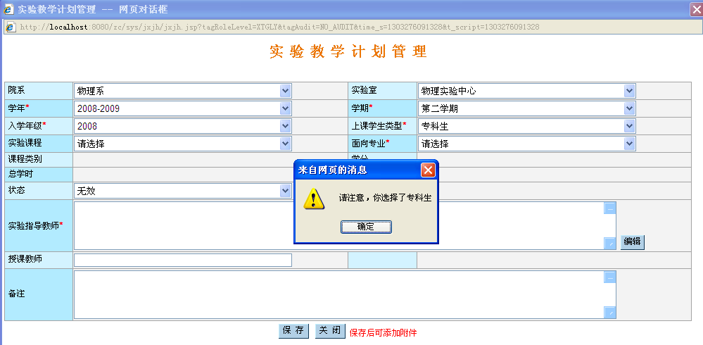
界面中实验课程以及面向专业下拉菜单的列表数据是根据培养计划管理中的数据得到的.
选择完”面向专业”后,”课程类别”,”学分”,”总学时”,”实验学时”信息会自动带出:
点击保存按钮完成实验教学计划信息的保存。
注意主任填写实验教学计划时，如要教师能够查看和填写，需手动设置实验教学计划的状态为有效，否则，教师无法查看该条实验教学计划，如下图：
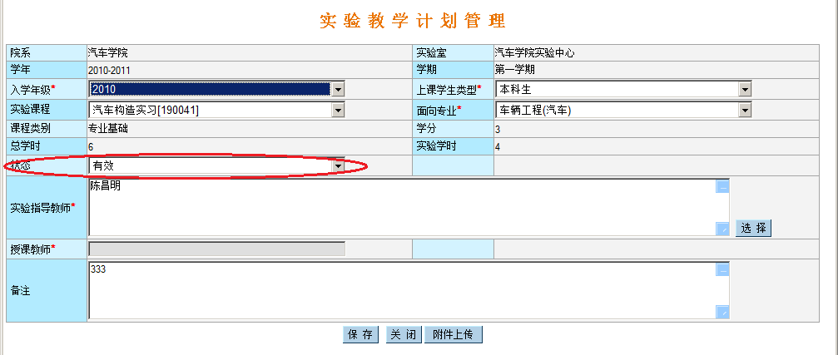
在列表中对于修改和删除操作,只有当前学年学期的数据允许修改和删除操作.
主任可以进行实验教学计划复制的操作,点击”教学计划复制”按钮,进入实验教学计划复制页面:
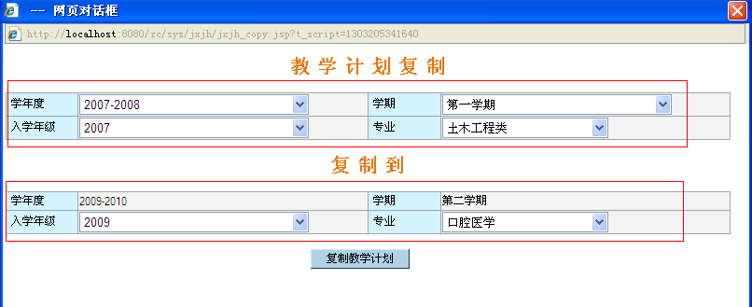
选择完条件后,点击”复制教学计划”按钮,将会把符合图中上半部分条件的所有实验教学计划信息复制到当前学年度学期并且符合图中下半部分条件的入学年级以及专业中.
复制生成的教学计划,可以进行修改.

教学进度管理(主任)
功能概要：
审核，查询实验教学进度。
操作：
实验室人员如有提交实验教学进度则主任在自己的消息界面能够查看到相应的系统提示。
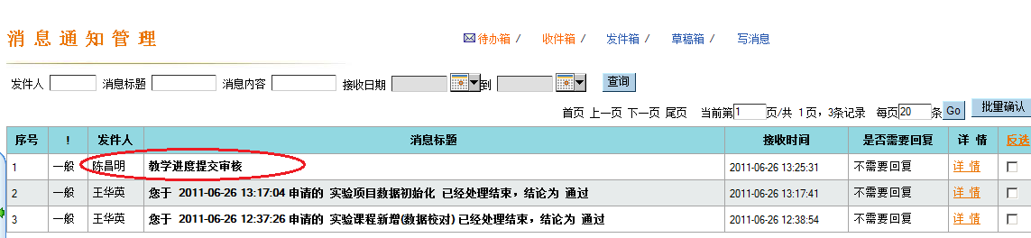
点击”教学进度管理(主任)”进入实验教学进度管理页面:
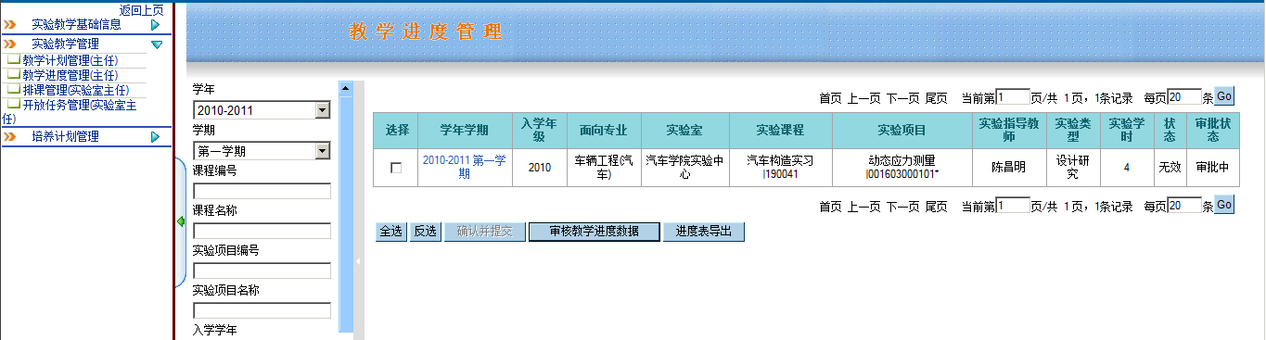
实验室主任可以对本实验室所有已提交审核的实验教学进度记录进行退回或者审核通过操作,点击”审核教学进度数据”按钮打开审核页面:
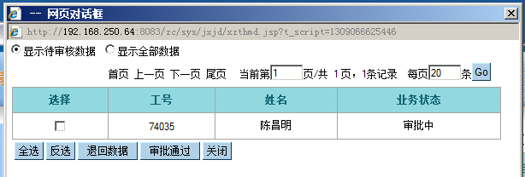
列表默认显示待审核数据，该页面将会列出所有已提交审核的实验指导教师名单.勾选教师后,点击退回数据按钮将会弹出退回消息填写对话框，填写完成后点击确认按钮，系统将退回该教师的所有实验教学进度数据,并会发送信息通知该教师进行修改,此时该教师记录的审批状态将会显示为”审批退回”:
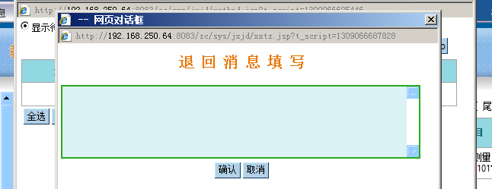
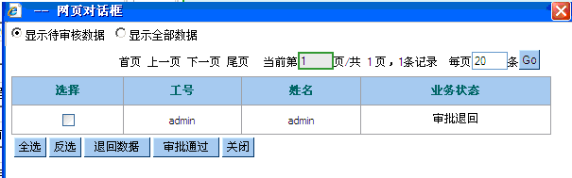
点击”审批通过”按钮将会审批通过勾选的教师,此时该教师记录的审批状态将会显示为”审批通过”:
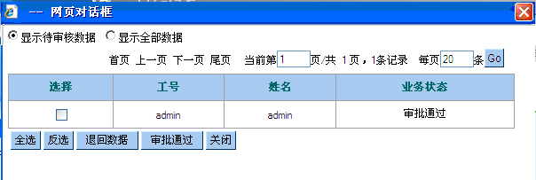
在所有的记录都审批通过后,实验室主任可以将本实验室的数据提交到院系进行下一步的审核:
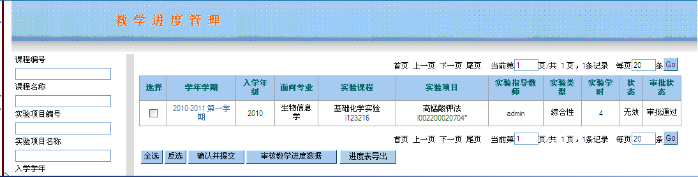
此时,在实验教学进度列表页面点击”确认并提交”按钮即可提交本实验室的实验教学进度数据,提交后,主任将不能再对本实验室的记录进行审核,退回和提交操作.
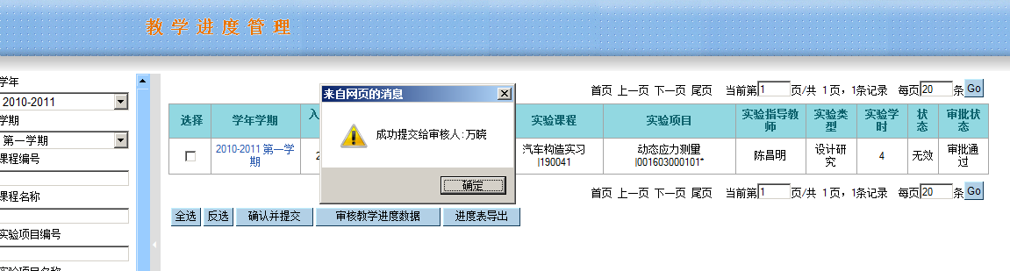
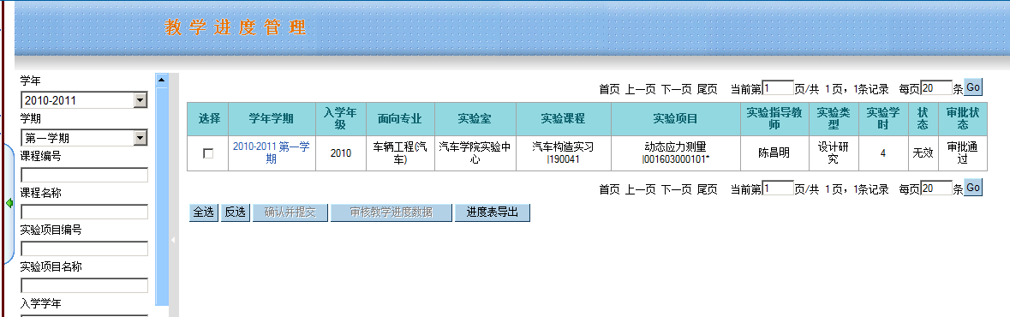

注意：如果当前学年没有实验教学进度，主任需要提交空表至学院，可以在进度表上直接点击确认并提交。
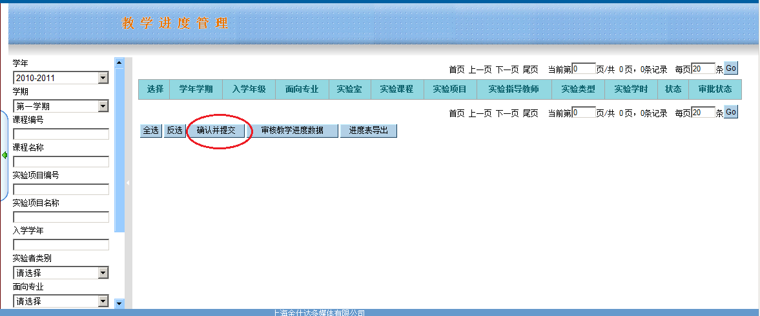
在弹出的对话框上选择确定，则会提交空表至学院。

排课管理(实验室主任)
功能概要：
查询排课数据，调课管理及导出排课表功能。
操作：
点击“排课管理(实验室主任)”进入实验排课数据管理页面：
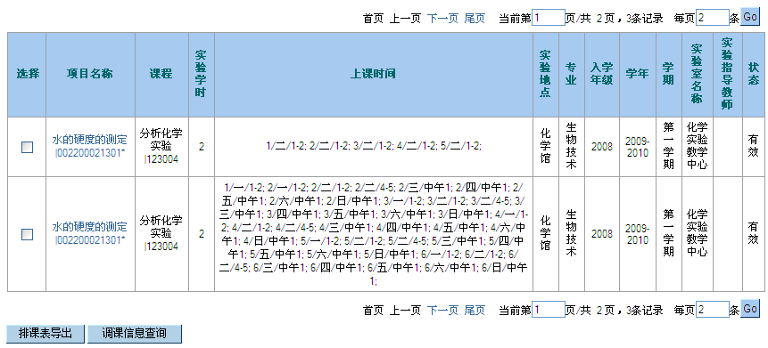
实验室主任可以查看并导出本实验室下的实验排课数据，点击调课信息查询能够看到本实验室下的调课信息。

开放任务管理(实验室主任)
功能概要：
新增、删除、修改、审核、查询开放任务。
业务流程：
实验中心主任填写→院系教学秘书审核→实验教学运行管理科科员审核
→审核通过，教师能够查询自己的开放任务。
操作：
点击“开放任务管理(实验室主任)”进入开放任务管理页面：
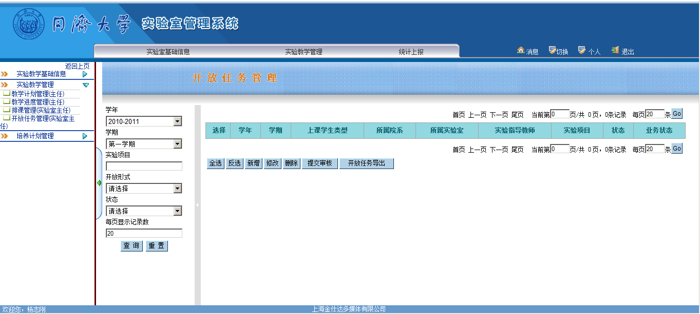
点击新增打开开放任务管理信息填写页面:
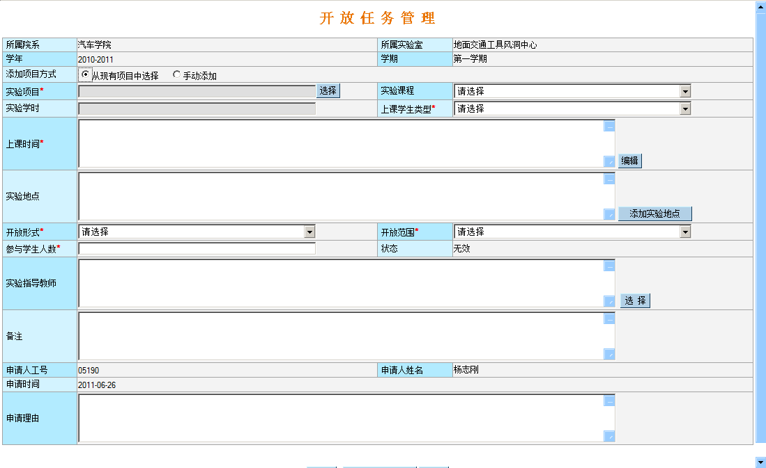
实验项目可以选择两种方式进行添加:
如果选择”从现有项目中选择”,则实验项目和实验学时不允许手动填写,点击实验项目字段右侧的选择按钮打开实验项目选择页面进行实验项目的选择,选择完后,实验学时能够自动带出:
如果选择”手动添加”,则实验项目和实验学时为手动填写方式:
点击保存按钮保存开放任务信息.
开放任务的审核同实验教学进度审核，都为汇总后审批提交，审批方式同实验教学进度。

培养计划管理

培养计划信息
功能概要：
培养计划数据查询功能。
操作：
点击“培养计划信息”进入培养计划信息查询页面：
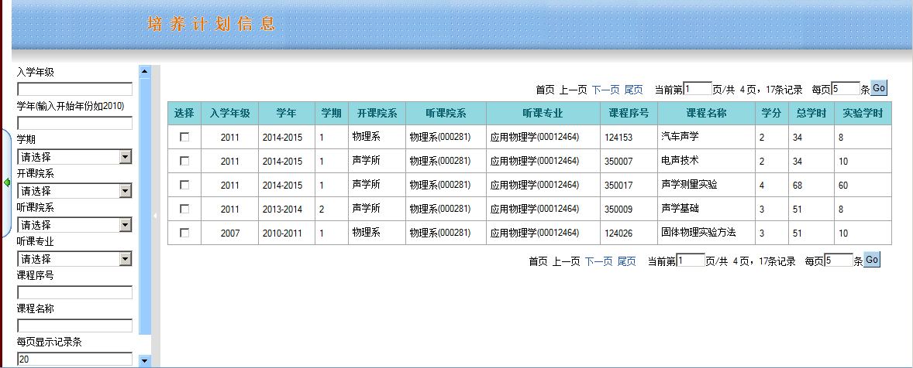
该处显示的为实验课程相关的培养计划,不包含非实验课程的培养计划数据,培养计划的数据为培养计划管理功能中确认后的数据。

统计上报

实验室任务统计

实验室任务统计(实验中心)
功能概要：
实验教学运行管理科科员根据教学进度数据，生成实验室任务统计数据，实验室主任能对实验室任务统计数据提出修改申请，管理科科员能够对实验室任务统计数据进行审核，审核后的数据将作为统计上报数据的数据来源。
业务流程：
实验教学运行管理科科员生成实验室任务统计数据→实验室主任核对数据，并能提出修改申请→修改数据由管理科科员审核。
操作：
点击“实验室任务统计(实验中心)”，进入实验室任务统计页面:
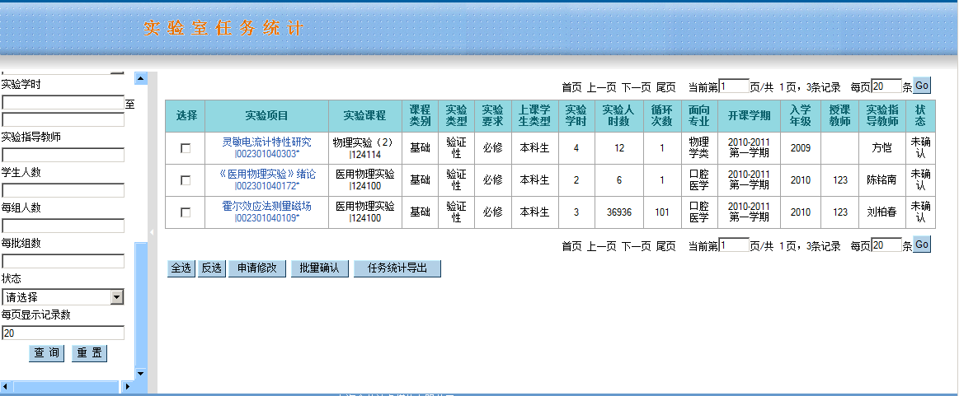
实验室任务统计数据由管理员生成，数据的初始状态为未确认，点击列表上的连接，能够查看该条记录的详细信息。如果用户认为数据无误，可以在列表上勾选记录后点击批量确认。如下图：
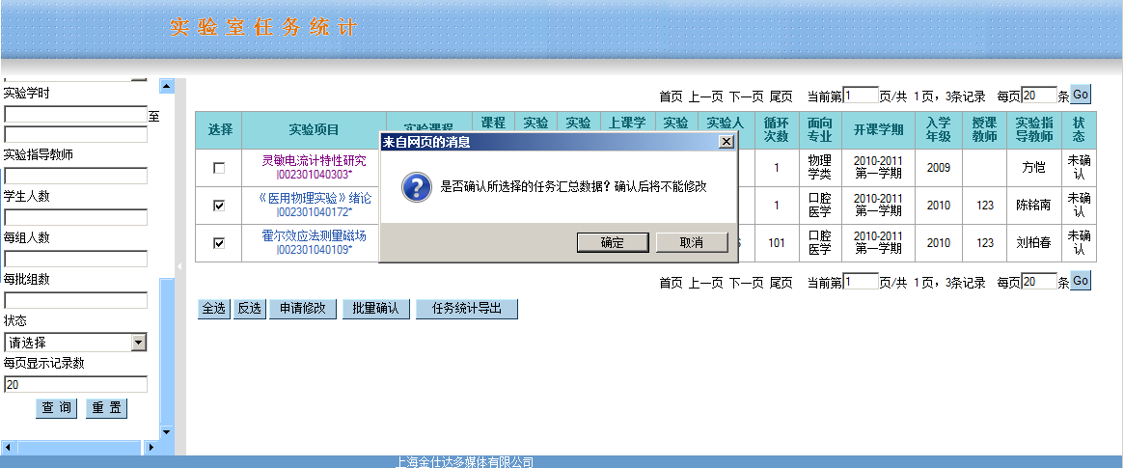
确定后选取的数据状态变为“已确认”。
如果用户认为数据需要修改，则可以在列表上勾选该条数据，点击修改按钮打开修改页面：
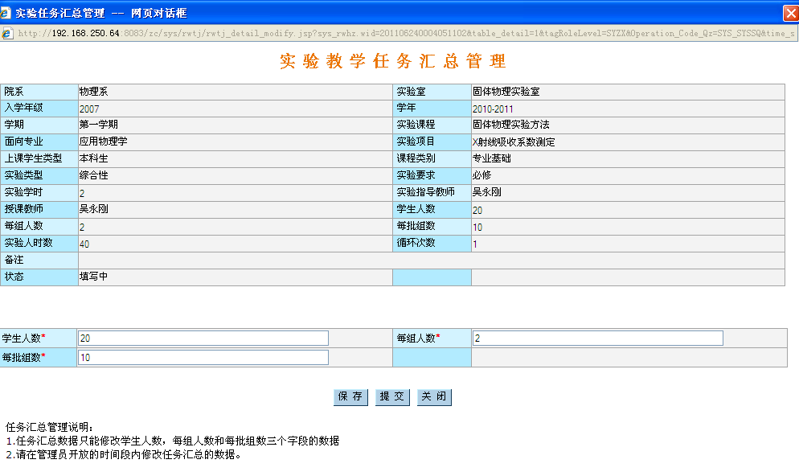
修改前请先查看页面下方的说明, 实验中心主任能够修改进度中学生人数，每组人数，每批组数这三个字段.
修改并确认数据无误后,可以点击提交按钮将数据提交到管理员处进行审核.
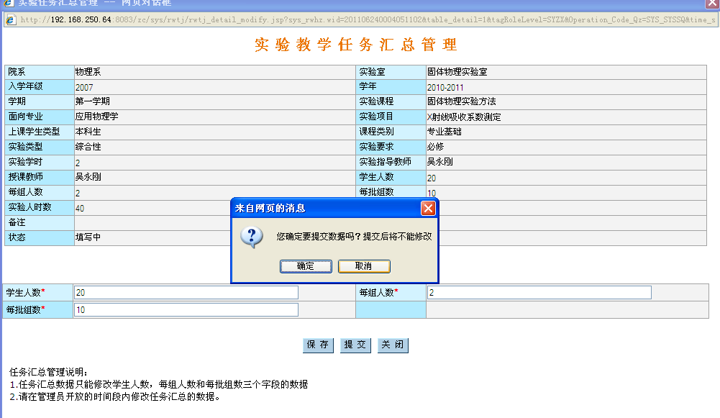
提交后数据的状态将变为”已提交”,此时不能再对数据进行修改操作.

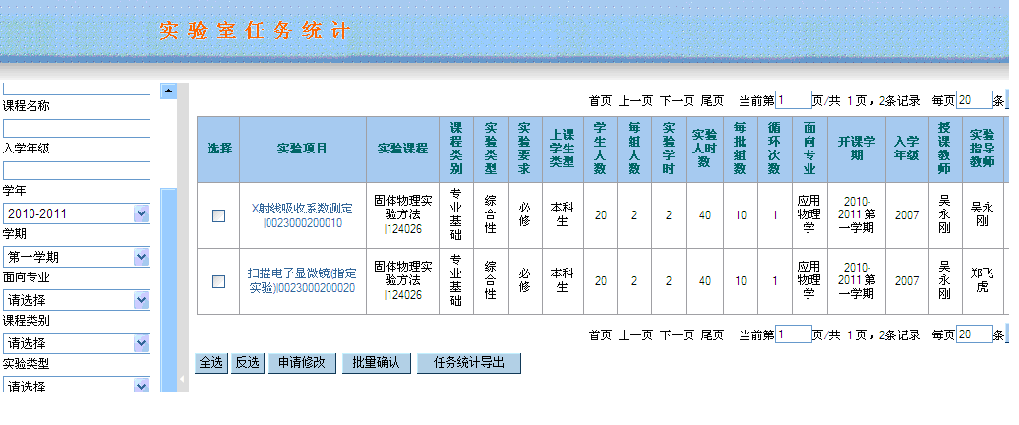
如果数据被管理员退回,则数据状态会变回”填写中”,用户可以再次进行修改和提交操作.
在实验室任务统计列表上点击任务统计导出按钮,可以打开如下选择页面:
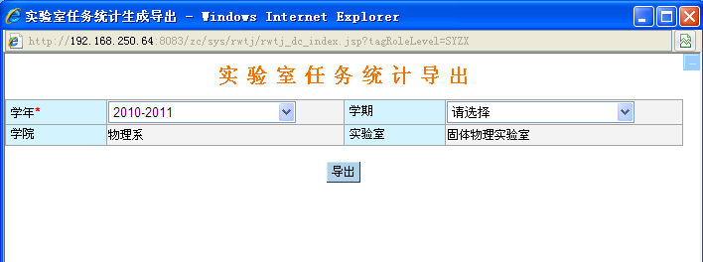
点击导出可以导出符合条件的实验室任务统计数据.

常见问题

文件下载
在统计上报、系统管理模块中有多处是导出和打印excel的功能,如果在下载excel的时候如果出现如图9.1所示情况导致无法下载,这是浏览器设置的问题,可以进行如下操作来更改设置：在窗口中点击“工具”—>“Internet 选项” 出现如图9.2所示界面,然后点击“安全”选项卡,默认是选中第一个图标Internet,点击“自定义级别”出现如图9.3所示,确保“文件下载自动显示”为“启用”状态,如果为“禁用”,则选中“启用”,单击“确定”即可,有类似的提示请参照如下情况进行操作！
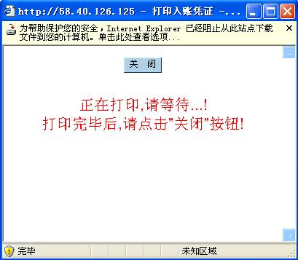
图9.1
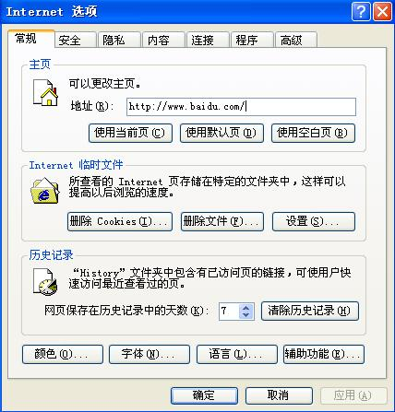
图9.2
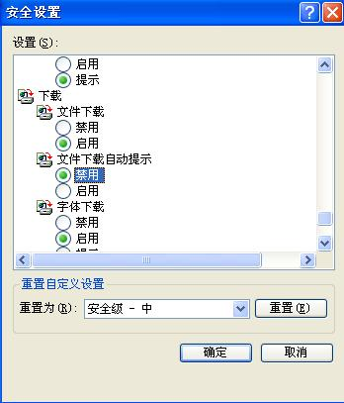
图9.3

迅雷设置
如果您的电脑上安装了迅雷,则您在下载的时候会拦截浏览器的下载而获得一个后缀名为.jsp的文件,而不是正确的文件。
您可以打开您的迅雷软件,如下,文档中演示的版本为迅雷7,其它版本大致类似方法设置
点击迅雷右上角,工具
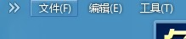
点击
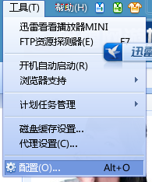
配置选项,弹出
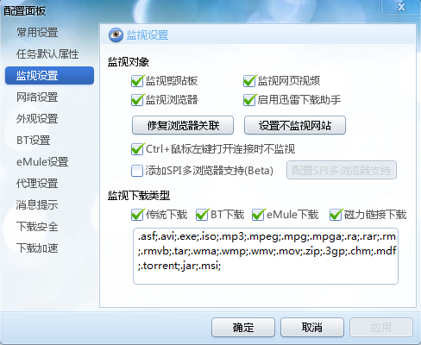
将传统下载勾选掉,勾选后显示
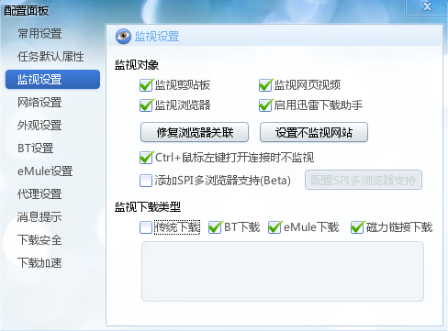
此时下载文件则通过浏览器下载。文件能正常获取。

